Информация о состоявшемся ЕДИ «ШАГ»
21 октября 2021 года
Тема: «Начало Великой Отечественной войны»

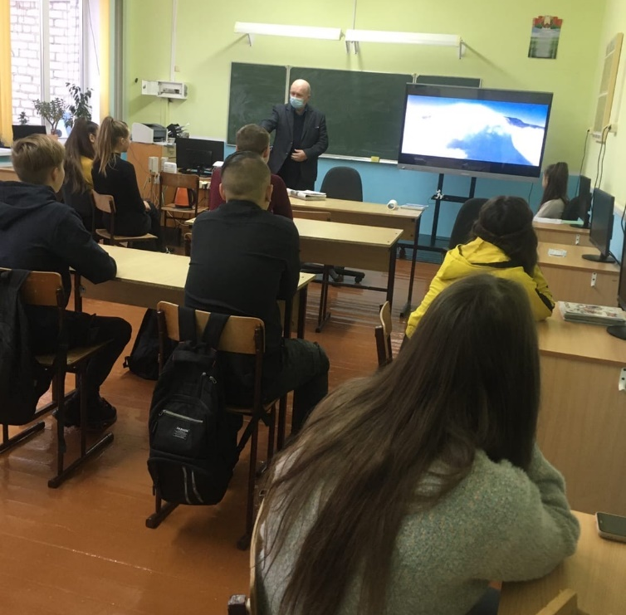

Государственное учреждение образования «Учебно-педагогический комплекс Конвелишские ясли-сад-средняя школа» Вороновского района
Занятие проводил Бень Р.В., учитель истории и обществоведения
Подробнее https://konvelishki.schools.by/pages/shag-shkola-aktivnogo-grazhdanina

